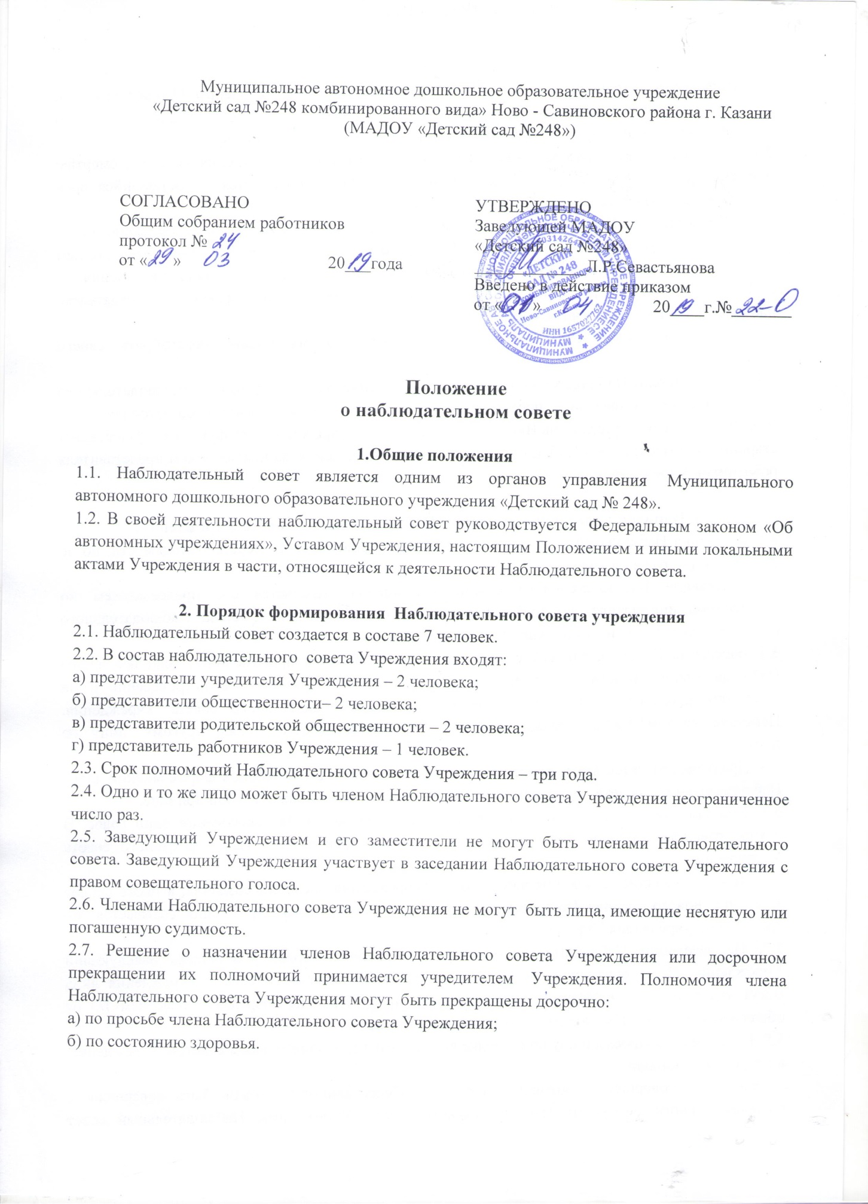

2.8. Решение о назначении представителя работника Учреждения членом Наблюдательного совета или досрочном прекращении его полномочий принимается на общем собрании открытым голосованием, выбираются кандидатуры большинством голосов присутствующих.
2.9. Вакантные места, образовавшиеся в Наблюдательном совете Учреждения в связи со смертью или с досрочным прекращением полномочий его членов, замещаются на оставшийся срок полномочий Наблюдательного совета Учреждения.
2.10. Председатель Наблюдательного совета Учреждения избирается на срок полномочий Наблюдательного совета членами Наблюдательного совета Учреждения из их числа простым большинством голосов от общего числа голосов членов Наблюдательного совета Учреждения.
2.11. Представитель работников Учреждения не может быть избран председателем наблюдательного совета Учреждения.
2.12. Наблюдательный совет Учреждения в любое время вправе переизбрать своего председателя.
2.13. Председатель Наблюдательного совета Учреждения организует работу Наблюдательного совета, созывает его заседания, председательствует на них и организует ведение протокола.
2.14. В отсутствие председатель Наблюдательного совета Учреждения его функции осуществляет старший по возрасту член Наблюдательного совета Учреждения, за исключением представителя работников Учреждения.

3. Порядок проведения заседаний Наблюдательного совета Учреждения.
3.1. Заседания Наблюдательного совета Учреждения проводятся по мере необходимости, но не реже чем один раз в квартал.
3.2. Заседание Наблюдательного совета Учреждения созывается его председателем по собственной инициативе, по требованию учредителя Учреждения, члена Наблюдательного совета Учреждения или заведующего Учреждением.
3.3. Заседание Наблюдательного совета Учреждения является правомочным, если все члены Наблюдательного совета Учреждения извещены о времени и месте его проведения и на заседании присутствует больше половины членов Наблюдательного совета Учреждения. Передача членом Наблюдательного совета Учреждения своего голоса другому лицу не допускается.
3.4. Предусматривается возможность учета представленного в письменной форме мнения члена Наблюдательного совета, отсутствующего на его заседании по уважительной причине.
3.5. Каждый член наблюдательного совета Учреждения имеет на голосовании один голос. В случае равенства голосов решающим является голос председателя Наблюдательного совета Учреждения.
3.6. Первое заседание Наблюдательного совета Учреждения после его создания, а также первое заседание нового состава Наблюдательного совета автономного учреждения созывается по требованию учредителя Учреждения.
3.7. На заседании Наблюдательного совета Учреждения вправе участвовать Заведующий Учреждения. Иные приглашенные председателем Наблюдательного совета Учреждения лица могут участвовать в заседании, если против их присутствия не возражает более чем 1/3 от общего числа членов Наблюдательного совета Учреждения.
3.8. Решение по вопросам о крупной сделке принимается Наблюдательным советом Учреждения в следующем порядке:
1) сделка, в совершении которой имеется заинтересованность, может быть совершена с предварительного одобрения Наблюдательного совета Учреждения. Наблюдательный совет Учреждения обязан рассмотреть предложение о совершении сделки, в совершении которой имеется заинтересованность, в течении 15 календарных дней с момента поступления такого предложения председателю Наблюдательного совета Учреждения.
2) решение об одобрении сделки, в совершении которой имеется заинтересованность, принимается большинством голосов членов Наблюдательного совета Учреждения, не заинтересованных в совершении этой сделки.

4. Компетенция Наблюдательного совета Учреждения
4.1. Наблюдательный совет Учреждения рассматривает предложения учредителя или Заведующего Учреждения:
1) о внесении изменений в Устав;
2) об изъятии имущества, закрепленного за Учреждением на праве оперативного управления;
4.2. Рассматривает:
1) проект плана финансово-хозяйственной деятельности Учреждения;
4.3. Рассматривает по представлению заведующего Учреждения проекты отчетов о деятельности Учреждения и об использовании его имущества, об исполнении плана его финансово-хозяйственной деятельности, годовую бухгалтерскую отчетность Учреждения и утверждает указанные документы. Копии указанных документов направляются учредителю Учреждения.
4.4. Рассматривает вопросы проведения аудита годовой бухгалтерской отчетности Учреждения и утверждения аудиторской организации.
4.5. Принимает обязательные для заведующего решения.

5. Оформление заседаний Наблюдательного совета.
5.1. Заседания Наблюдательного совета Учреждении оформляются протоколом. В протоколе фиксируются: - дата проведения; - количественное присутствие (отсутствие) членов Наблюдательного совета Учреждения; - повестка дня; - ход обсуждения вопросов; - предложения, рекомендации и замечания членов Наблюдательного совета Учреждения, приглашенных лиц; - решение.
5.2. Протокол заседания Наблюдательного совета Учреждения составляется не позднее 10 дней после его проведения.
5.3. Протоколы подписываются председателем Наблюдательного совета Учреждения. Нумерация протоколов ведется от начала учебного года.
5.4. Протоколы Наблюдательного совета Учреждения хранятся в делах Учреждения и передаются по акту (при смене заведующего, передаче в архив).

6. Ответственность членов Наблюдательного совета.
6.1 Члены Наблюдательного совета при осуществлении своих прав и исполнении обязанностей должны действовать в интересах Учреждения, осуществлять свои права и исполнять обязанности в отношении общества добросовестно и разумно.
6.2. Члены Наблюдательного совета несут ответственность перед автономным учреждением за убытки, причиненные Учреждению их виновными действиями (бездействием), если иные основания и размер ответственности не установлены федеральным законом. При этом в Наблюдательном совете не несут ответственности члены, голосовавшие против решения, которое повлекло причинение обществу убытков, или не принимавшие участия в голосовании.

7. Процедура утверждения и внесения изменений в Положение о Наблюдательном совете.
7.1. Положение о Наблюдательном совете утверждается на заседании Наблюдательного совета большинством голосов участвующих в заседании Наблюдательного совета.
7.2. Предложения о внесении изменений и дополнений в Положение вносятся в порядке, предусмотренном Положением для внесения предложений в повестку дня очередного или внеочередного заседания Наблюдательного совета.
7.3. Решения о внесении дополнений или изменений в Положение принимается большинством голосов членов Наблюдательного совета, участвующих в заседании Наблюдательного совета.
7.4. Если в результате изменений законодательства и нормативных актов РФ отдельные статьи настоящего положения вступают в противоречие с ними, эти статьи утрачивают силу и до момента внесения изменений в положение члены Наблюдательного совета руководствуются законодательством РФ.

